МОМ – Агентство ООН по миграции, Миссия в Молдове опубликовала доклад первого быстрого опроса диаспоры, исследующий влияние КОВИД-19 обусловленное миграцией

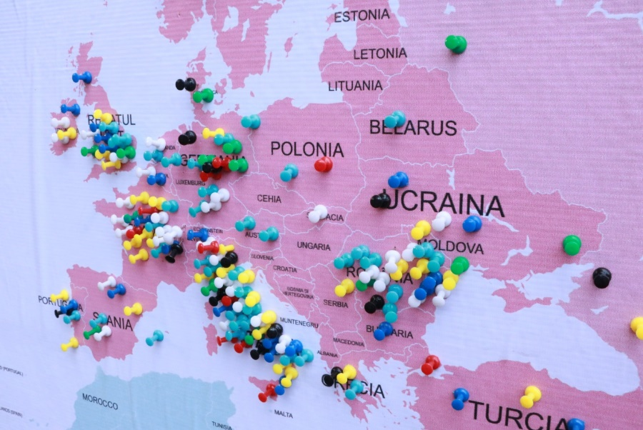

Возвращение мигрантов может стимулировать восстановление Республики Молдова, пострадавшей от бедности

Новый опрос МОМ показывает, что из-за пандемии КОВИД-19 молдавские мигранты теряют рабочие места и возвращаются домой, что приведёт к резкому снижению денежных переводов в Республику Молдова. В то же время, навыки, развитые за рубежом и сбережения молдавских мигрантов, могут стать важным преимуществом для самой бедной страны в Европе.

Молдова в значительной степени зависит от денежных переводов мигрантов, доля которых оценивается в 16% от ВВП в 2019 году. Денежные переводы являются важным источником для ежедневного выживания тысяч семей в Молдове, что является важным фактором для развития.

В отчете, опубликованном на этой неделе, МОМ-Молдова оценивает, что 150.000 мигрантов могут вернуться в 2020 году, что составляет 10% местного работоспособного населения, способствуя возможному росту безработицы до 8,5% к концу 2020 года. Опрос МОМ также показал, что почти половина молдавскихан эмигрантов потеряли работу и перестали отправлять деньги домой, а каждый четвертый испытывает трудности с оплатой аренды в принимающей стране.

С более позитивной точки зрения, только 9% молдаван, взявшие в расчет вариант возврата, считают, что они будут нуждаться в социальной помощи, когда они вернутся домой, в то время как около 24% планируют инвестировать свои сбережения в бизнес. Почти половина респондентов считают, что они принесут новые навыки домой и найдут или создадут новые рабочие места в Молдове.

Более четверти тех, кто хочет вернуться домой, говорят, что они снова эмигрируют со снятием ограничений на поездки, и когда страны назначения дадут им новые возможности для работы.

Глава миссии МОМ в Молдове Ларс Йохан Лоннбак заявил в рамках Рабочей группы ООН о социально-экономическом воздействии на КОВИД-19 в Молдове, что есть основания для оптимизма:

„Наш опрос показывает, что молдавские мигранты, которые вынуждены репатриироваться из-за КОВИД-19, зачастую далеких от бедности, должны восприниматься с точки зрения их добавленной ценности для развития страны происхождения, но никоим образом не стигматизированы. Многие вернутся, чтобы остаться и инвестировать свои сбережения и использовать навыки, приобретенные в развитии своей страны.”

Опрос МОМ рекомендует внедрить стратегии поддержки для возвращающихся мигрантов, которые будут нацелены на консультационные услуги, услуги для бизнес-стартапов, профессиональную подготовку, профессиональную ориентацию и услуги по проверке и сертификации неформальных навыков, приобретенных за рубежом.

Исследование было проведено с 17 апреля по 17 мая 2020 года на основе онлайн-опроса 1.186 молдавских мигрантов, дополняющих проведение полуструктурированных интервью с представителями диаспоры из 10 основных стран назначения – Португалии, Испании, Франции, Италии, Германии, Ирландии, Соединенного Королевства, Польши, Российской Федерации и Израиля. Эти страны постоянно или временно размещают около 80% всех молдавских мигрантов (около 1 миллиона молдаван проживали за границей в 2019 году, согласно UNDESA).

Это исследование является частью ряда опросов о тенденциях миграции из Молдовы в контексте пандемии КОВИД-19. Следующий опрос будет посвящен ситуации молдавских мигрантов, вернувшихся в Молдову и семей, зависящих от денежных переводов.

Исследование можно скачать со следующей веб-ссылки [EN] [RO].

Для получения дополнительной информации, пожалуйста, свяжитесь с Виталием Варзарь из МОМ-Молдова по адресу: vvarzari@iom.int.

